**Each**

1. עצבו את הדף הבא:

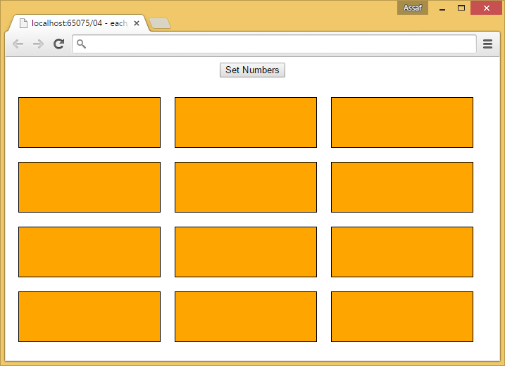

1. בלחיצה על הלחצן, הכניסו את המספרים 1 עד 12 ל- Div-ים, ללא ביצוע לולאת for בעצמכם.

לאחר הלחיצה הדף יראה בצורה הבאה:

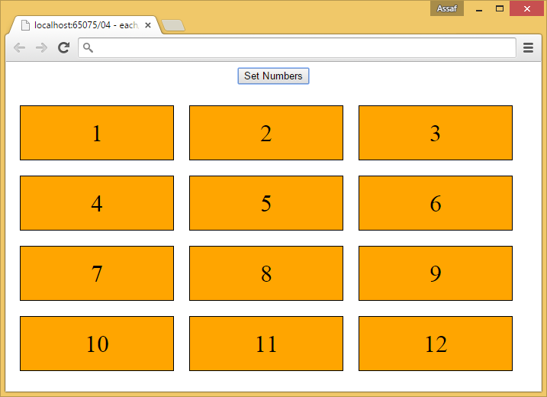

**בהצלחה ☺**